使用前请先退出360或QQ电脑管家、金山毒霸等可能会拦截本程序的软件。否则可能会造成无法使用。

说明：
Agent软件黑色窗口内就会出现大量黄字，网页打不开，chrome+黑色窗口字样中good_ip=0这时就需要更新ip。如果黄字不多，还能用就不需要更新。
双击运行ip_1.bat或ip_2.bat就可以更新ip，ip-1从国外GitHub服务器上下载更新文件，ip-2是从国内oschina服务器下载更新文件。如果未来某一天GitHub服务器被墙，那么ip-1文件更新会受阻，这个时候用ip-2文件更新即可。两个文件更新的内容一样。

更新后需重启Chrome+.exe程序。。如果发现重启后窗口上方的更新时间没有变化，那就是云端还没有更新。本项目会不定时更新云端ip，一般来说，如果你那还能用就不需要经常更新。。
运行ip_1.bat时的正常窗口显示：
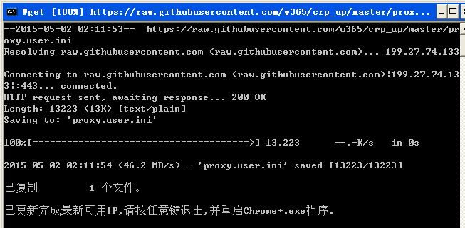

如果还有不明白的地方请给我发邮件，我邮箱：kebi2014@gmail.com

